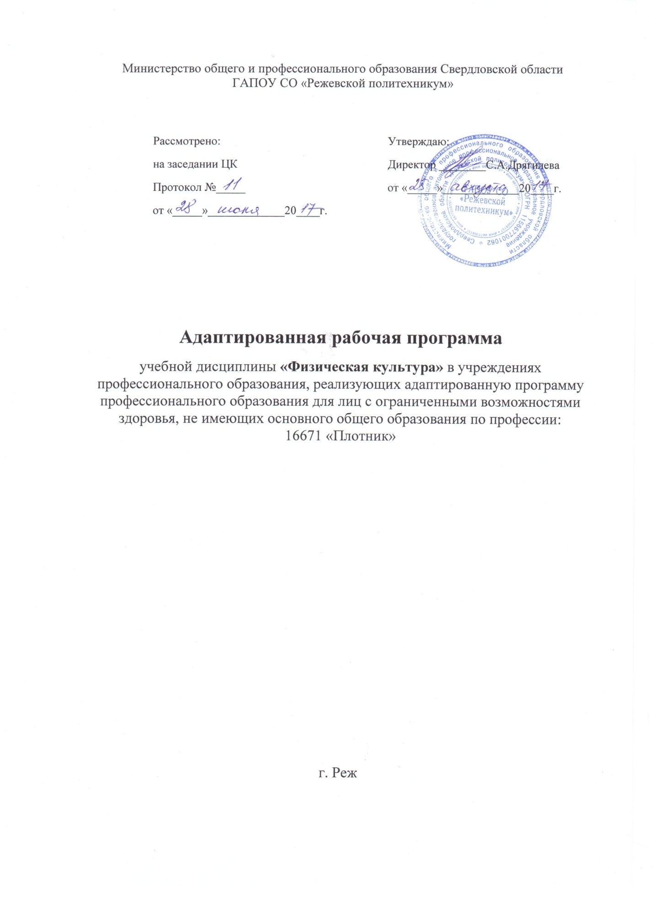

Программа предназначена для изучения дисциплины «Физическая культура (адаптивная)» в учреждениях профессионального образования, реализующих адаптированную программу профессионального образования для лиц с ограниченными возможностями здоровья, не имеющих основного общего образования по ПО: 16671 «Плотник».

Организация-разработчик ГАПОУ СО «Режевской политехникум».

Разработчик:
Тренин Василий Иванович преподаватель физической культуры ^{ФИО, должность, категория}

Рекомендована экспертной группой ГАПОУ СО «Режевской политехникум»
Протокол № ____ от «___» ____________20_______г.
Председатель экспертной группы __________ ______________
Подпись ФИО

1. Пояснительная записка

1.1. Область применения программы
Физическое воспитание является одним из основных учебных предметов, обязательным для всех учащихся, решающими конкретные образовательные и коррекционные задачи.
Программа предназначена для изучения дисциплины «Физическая культура (адаптивная)» в учреждениях профессионального образования, реализующих адаптированную программу профессионального образования для лиц с ограниченными возможностями здоровья, не имеющих основного общего образования по профессии: 16671 «Плотник».

1.2. Место дисциплины в структуре основной профессиональной образовательной программы: Программа учебной дисциплины является частью основной профессиональной образовательной программы в соответствии с ФГОС по ПО 16671 «Плотник».

1.3. Цели и задачи дисциплины – требования к результатам освоения дисциплины:
Цель преподавания дисциплины: показать возможность физической реабилитации инвалидов средствами физической культуры и спорта, улучшение их морального состояния.

Задачи:
1. Создание правильной основы для формирования двигательных умений и навыков, общей двигательной культуры.
2. Коррекция позотонических реакций в локомоторно-статических функциях;
3. Развитие реципторных отношений в координации движений,упражнения для формирования свода стоп, их подвижности и опоростойкости;
4. Формирование равновесия;
5. Формирование правильной осанки;
6. Развитие пространственной ориентировки и точности движений;
7. Развитие зрительно- моторной координации;
8. Формирование и развитие ППФП
Коррекционные задачи обуславливаются наличием у учащихся разнообразных дефектов физического и моторного развития. Каждый раздел программы, предполагает решение коррекционных задач.
В результате учебной дисциплины учащиеся должны уметь и знать:
-Планировать и проводить индивидуальные занятия физическими упражнениями различной целевой направленности;
-Выполнять индивидуально подобранные комплексы гимнастики;
-Преодолевать полосы препятствий с использованием разнообразных способов передвижения;
-Выполнять комплексы упражнений общей физической подготовки;
-Выполнять соревновательные упражнения и технико-тактические действия в изучаемом разделе учебной программы;
-Проводить физкультурно-оздоровительные мероприятия в режиме учебного дня, фрагменты уроков физической культуры (в роли помощника учителя);
Волейбол
-Помощь в судействе. Организация и проведение подвижных игр и игровых заданий.
Баскетбол
-Подготовка места занятий. Помощь в судействе.
Программа содержит также теоретическую часть. Теоретический материал имеет валеологическую и профессиональную направленность. Его освоение обеспечивает формирование мировоззренческой системы научно-практических основ физической культуры, осознание учащимися значения здорового образа жизни и двигательной активности в профессиональном росте и адаптации к изменяющемуся рынку труда.
– основная задача адаптивного физического воспитания состоит в формировании у занимающихся осознанного отношения к своим силам, твердой уверенности в них, готовности к смелым и решительным действиям, преодолению необходимых для полноценного функционирования субъекта физических нагрузок, а также потребности в систематических занятиях физическими упражнениями и вообще в осуществлении здорового образа жизни в соответствии с рекомендациями валеологии.
1.4. Количество часов на освоение программы дисциплины:
Рекомендуемое количество часов на освоение программы дисциплины:
1 курс - 50 часа, 2 курс - 30 часа.

2.Структура и содержание учебной дисциплины
2.1. Объем учебной дисциплины и виды учебной работы

Вид учебной работы | 1 курс | 2курс
Теоретические сведения | 1 | 1
Легкая атлетика | 8 | 5
Гимнастика | 6 | 3
Баскетбол | 6 | 5
Волейбол | 8 | 6
Настольный теннис | 8 | 4
Подвижные игры | 8
Атлетическая гимнастика | 5 | 5
Итоговая аттестация в форме дифференцированного зачета | 1 | 1
ИТОГО | 50 | 30

2.2. Тематический план и содержание учебной дисциплины «Физическая культура»
1 курс
Наименование  разделов и тем | Содержание учебного материала, лабораторные работы и практические занятия,  самостоятельная работа слушателей | Объём  часов | Уровень  освоеня
1 | 2 | 3 | 4
Раздел 1. Теоретические сведения. |  | 1 | 2
Тема 1. Валеология и физическая культура в общекультурно профессионально й подготовке учащихся ОВЗ | - Правила техники безопасности при занятиях физическими упражнениями; задачи на учебный год и учебный год;  - влияние ф. у. на здоровье;  - воспитание потребности ЗОЖ. | 1 | 2
Раздел 2. Легкая атлетика. |  | 8
Тема 1. Бег на короткие дистанции | 1. Ознакомление с техникой выполнения бега. Подготовительные упражнения в беге. | 1 | 1
 | 2. Обучение техники низкого старта | 1 | 2
 | 3. Бег по прямой с различной скоростью | 1
 | 4. Челночный бег | 1
Тема 2. Эстафетный бег | 1. Ознакомление с техникой эстафетного бега 4х100 м. | 1 | 2
 | 2. Техника держания эстафетной палочки и передачи. | 1 | 2
 | 3. Старт на очередных этапах. | 1 | 2
 | Контрольные нормативы. | 1 | 2
Раздел 3. Гимнастика |  | 6
Тема1 Ритмическая гимнастика | 1.Упражнения с общеразвивающей направленностью | 2 | 2
Тема 2. Художественная гимнастика | Упражнения с гимнастическими предметами (мяч, обруч) | 1 | 2
Тема 3. Акробатика | 1. Группировка из положения присед, сед, лежа на спине, перевороты вперед, назад. | 1 | 2
 | 2.Кувырок вперед, назад, соединение кувырков. | 1 | 2
 | 3. Стойка на лопатках «Свеча». | 1 | 2
Раздел 4 Спортивные игры |  |  | 2
Тема 1. Баскетбол. | 1. Сообщение о баскетболе. Техника безопасности. Жанглирование баскетбольными мячами | 1 | 2
 | 2. Стойка баскетболиста, перемещение. | 1 | 2
 | 3. Ведение мяча. | 1 | 2
 | 4. Ловля мяча двумя руками. | 1 | 2
 | 5. Броски мяча в корзину (с места, в движении). | 1 | 2
 | 6. Игровые задания. Учебная игра. | 1 | 2
Тема 2. Волейбол. | 1. Сообщение о возникновении волейбола. Техника безопасности. Правила соревнования. | 1 | 2
 | 2. Стойка волейболиста, перемещение. | 1 | 2
 | 3. Передача мяча вперед, назад. | 1 | 2
 | 4. Подачи: нижняя прямая, боковая. | 1 | 2
 | 5. Прием мяча снизу двумя руками и одной рукой. | 1 | 2
 | 6 . Учебная игра. | 2 | 2
 | Контрольные нормативы. | 1 | 2
Тема 3. Настольный теннис. | 1.Способы держания и выбор ракетки. Перемещения. | 1 | 2
 | 2. Вращения мяча и удары по нему. | 1 | 2
 | 3. Техника подач. | 1 | 2
 | 4. Прием мяча после подачи. | 1 | 2
 | 5. Удар с права по мячу с поступательным вращением. | 1 | 2
 | 6. Игровые задания. Учебная игра. | 2 | 2
 | Контрольные нормативы. | 1 | 2
Раздел 5. Подвижные игры |  | 8
Тема 1.Игры на внимание | Игровые задания: «запрещенное движение», «покажи и повтори» и т.п. | 2 | 2
Тема 2. Игры на развитие силы и координации | Игровые задания: перетягивание каната. Различные эстафеты и т.п. | 2 | 2
Тема 3 Игры на развитие реакции и ловкости | Игровые задания: «быстро по местам» и т.п. | 4 | 2
Раздел 6. Атлетическая гимнастика. |  | 5
 | 1. Общеразвивающие упражнения с гантелями, амортизаторами, гирями. | 1 | 2
 | 2. Комплекс круговой тренировки (сгибание и разгибание рук в упоре лежа, приседание с выпрыгиванием, упражнения на пресс). | 1 | 2
 | 3. Специальные упражнения на развитие верхнего плечевого пояса, туловища, ног. | 1 | 2
 | 4.Тренировка упражнений по методу круговой тренировки с применением штанги и тренажеров. | 1 | 2
 | Контрольные нормативы. | 1 | 2
Дифференцированный зачет |  | 1
Всего: |  | 50

2 курс
Наименование  разделов и тем | Содержание учебного материала, лабораторные работы и практические занятия,  самостоятельная работа слушателей | Объём  часов | Уровень  освоеня
1 | 2 | 3 | 4
Раздел 1. Теоретические сведения. |  | 1 | 2
Тема 1. Валеология и физическая культура в общекультурно профессионально й подготовке учащихся ОВЗ | 1.История развития современных Олимпийских игр. | 1 | 2
Раздел 2. Легкая атлетика. |  | 5
Тема 1. Метание мяча | 1. Ознакомление с техникой метание мяча | 1 | 1
 | 2. Метание малого мяча в горизонтальную и вертикальную и движущуюся цель . | 1 | 2
 | Контрольные нормативы | 1 | 2
Тема 2. Прыжки в длину с места | 1. Специально подготовительные упражнения. Прыжковые упражнения. | 1 | 2
 | Контрольные нормативы | 1 | 2
Раздел 3. Гимнастика |  | 3
Тема 1. Строевые упражнения | 1.Сочетание различных видов ходьбы и перестроений. | 1 | 2
Тема 2. Гимнастическая полоса препятствий | 1.Упражнения направленные на развитие ловкости, внимания, координацию движения. | 1 | 2
 | Контрольные нормативы | 1 | 2
Раздел 4 Спортивные игры |  | 15
Тема 1. Баскетбол. | 1. Передачи мяча: двумя руками от груди, одной рукой от плеча. | 1 | 2
 | 2. Броски мяча в корзину (с места, в движении). | 1 | 2
 | 3. Приемы овладения мячом – вырывание и выбивание | 1 | 2
 | 4. Игровые задания. Учебная игра. | 1 | 2
 | Контрольные нормативы | 1 | 2
Тема 2. Волейбол. | 1. Передача мяча вперед, назад. | 1 | 2
 | 2. Подачи: нижняя прямая, боковая. | 1 | 2
 | 3. Прием мяча снизу двумя руками и одной рукой. | 1 | 2
 | 4 . Учебная игра. | 2 | 2
 | Контрольные нормативы. | 1 | 2
Тема 3. Настольный теннис. | 1. Техника подач. | 1 | 2
 | 2. Удар с права по мячу с поступательным вращением. | 1 | 2
 | 3. Игровые задания. Учебная игра. | 1 | 2
 | Контрольные нормативы. | 1 | 2
Раздел 6. Атлетическая гимнастика. |  | 5
 | 1. Общеразвивающие упражнения с гантелями, амортизаторами, гирями. | 1 | 2
 | 2. Комплекс круговой тренировки (сгибание и разгибание рук в упоре лежа, приседание с выпрыгиванием, упражнения на пресс). | 1 | 2
 | 3. Специальные упражнения на развитие верхнего плечевого пояса, туловища, ног. | 1 | 2
 | 4.Тренировка упражнений по методу круговой тренировки с применением штанги и тренажеров. | 1 | 2
 | Контрольные нормативы. | 1 | 2
Дифференцированный зачет |  | 1
Всего: |  | 30

3. Условия реализации программы дисциплины

3.1. Требования к минимальному материально-техническому обеспечению

Реализация программы «Адаптивная физическая культура» производится в спортивном зале. Оборудование спортивного зала:
маты гимнастические; дорожка акробатическая; скамейки гимнастические; палки гимнастические; канат для перетягивания, скакалки; обручи; мячи набивные 1.5 – 2 кг.; мячи баскетбольные; мячи волейбольные, мячи футбольные, футбольные ворота, баскетбольные щиты; столы теннисные; сетки для настольного тенниса, ракетки; многофункциональный тренажер; тренажеры силовые; штанга; велотренажер; секундомер; рулетка; гранаты женские, мужские; теннисные мячи, эстафетные палочки, свистки судейские, табло цифровое, фитболы
Оборудование для кабинета:
Комплект мебели преподавателя, шкафы для хранения спортивного инвентаря, склад для крупногабаритного спортивного инвентаря, стенды.

4.3.Литература
1. Василенко С.Г. Адаптивная физическая культура: Учебно-методическое пособие. – Витебск, 2010. - 29с.
2. Велитченко В.К. Физкультура для ослабленных детей. – М., 2012. - 168с.
3. Евсеев С.П. Теория и организация адаптивной физической культуры. - М.,2012. - 448с.

- Контроль и оценка результатов освоения дисциплины

Критерии оценивания по адаптивной физической культуре являются качественными и количественными.
Осуществляя оценивание подготовленности по физической культуре, реализуется не только собственно оценочная, но и стимулирующая и воспитывающая функции, учитывая темп (динамику изменения развития физических качеств за определенный период времени, а не в данный момент) и индивидуальные особенности учащихся ( типы телосложения, психические и физиологические особенности).
Качественные критерии успеваемости характеризуют степень овладения программным материалом: знаниями, двигательными умениями и навыками, способами физкультурно-оздоровительной деятельности, включенными в обязательный минимум содержания образования. Количественные критерии успеваемости определяют сдвиге в физической подготовленности, складывающихся из показателей развития основных физических способностей: силовых, скоростных, координационных, выносливости, и их сочетаний.
Итоговая оценка выставляется учащимся за овладение темы, раздела, за полугодие, за учебный год. Она включает в себя текущие оценки, полученные учащимися за овладение всеми составляющими успеваемости: знаниями, двигательными умениями и навыками, а так же отражает сдвиги в развитии физических способностей, умений осуществлять физкультурно-оздоровительную деятельность.

4.1.Оценка уровня физической подготовленности (по стандартизированным методикам оценки) Тесты
- броски мяча по баскетбольному кольцу;
Координационный тест- прыжки в длину с места (см);
Координационный тест- броски малого мяча в цель;
Силовой тест - приседание на одной ноге, опора о стену (количество раз на каждой ноге);
Силовой тест — подтягивание на низкой перекладине (количество раз)
Тест на координацию и скорость — челночный бег 3×10 м (с);
Силовой тест - бросок набивного мяча 1 кг из-за головы (м);
Силовой тест – сгибание и разгибание рук в упоре лежа;
Тест на гибкость – наклон туловища вперед из положения сидя
Тест на выносливость – 6-ти минутный бег

